Ofício Vereador Nº 436/2022

São Roque, 2 de fevereiro de 2022.

Prezada Senhora,

Venho, por meio deste, solicitar a Vossa Senhoria, que seja providenciado o serviço de motonivelamento e cascalhamento na rua Maria Augusta Ferreira, no bairro do Guaçu.
A presente solicitação tem por objetivo proporcionar melhores condições de tráfego na referida via, uma vez que a mesma se encontra em precário estado de conservação e necessita de urgente atenção, o que gera transtornos aos usuários, além de aumentar o risco de acidente.
Na certeza de que dispensará especial atenção a este Ofício, desde já agradeço, renovando meus mais sinceros protestos de elevada estima e de distinta consideração.

Atenciosamente,

Rogério Jean da Silva
(Cabo Jean)
Vereador

À
Ilustríssima Senhora
MARINA MAGALHÃES
MD. Diretora do Departamento de Obras da Prefeitura de São Roque – SP

PROTOCOLO Nº CETSR 02/02/2022 - 08:34 1430/2022
CG

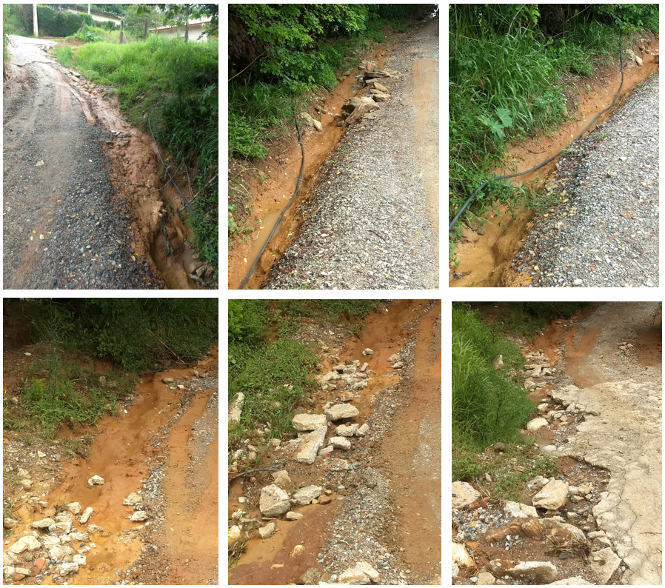
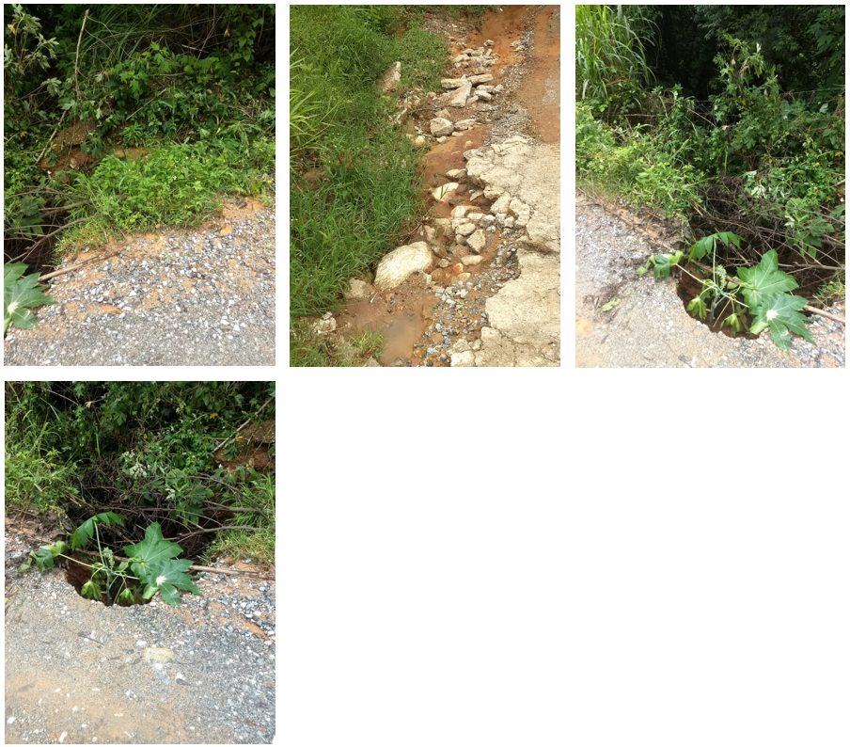
PROTOCOLO Nº CETSR 02/02/2022 - 08:34 1430/2022
CG

